学生工作平台中素质拓展活动认证填报规范

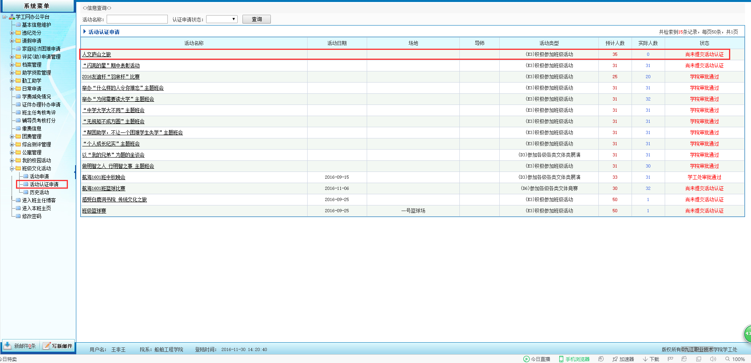
点击左侧系统菜单中“活动认证申请”→筛选出状态为“尚未提交活动认证”的活动项目

- 参与人员管理
- 参与人员可点击“导入人员”进行批量导入。导入人员方式：点击“导入人员”下载样表将参与人员信息按样表里面所需内容进行填写→选择文件→提取数据→检测数据（若出现检测数据失败的情况，这时请仔细检查样表格式/学生姓名与学号是否对应上）→导入数据→导入完成。
2、若需要删除/新增人员，只能通过提交人进行人员修改操作。
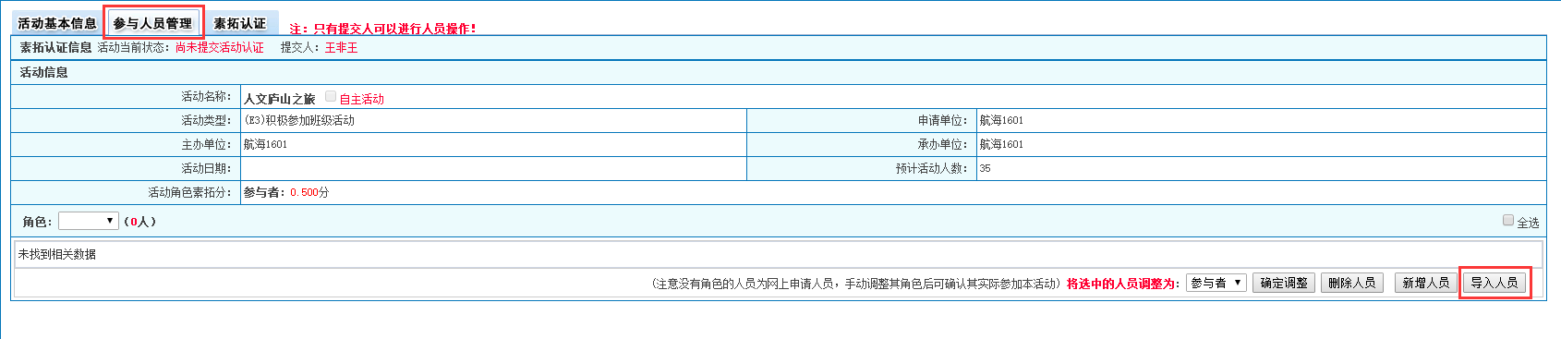

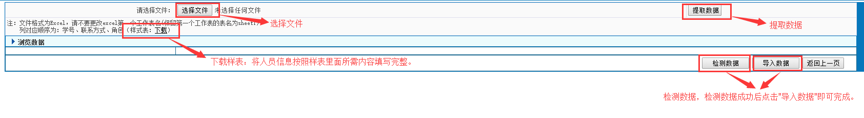

- 常见错误及说明：
错误一：参与者人员名单中人员重复（2016-2017学年校学生会全体成员第一次素质拓展活动），这时需要通过提交人 的账号来进行勾选并删除。
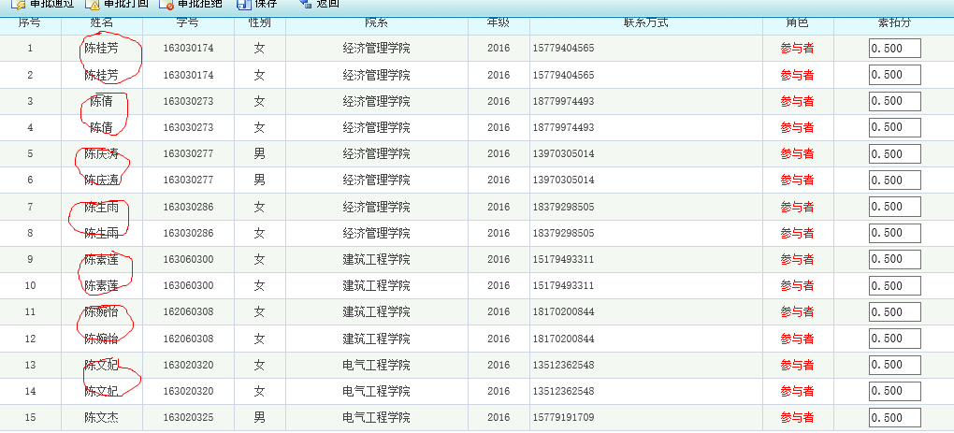

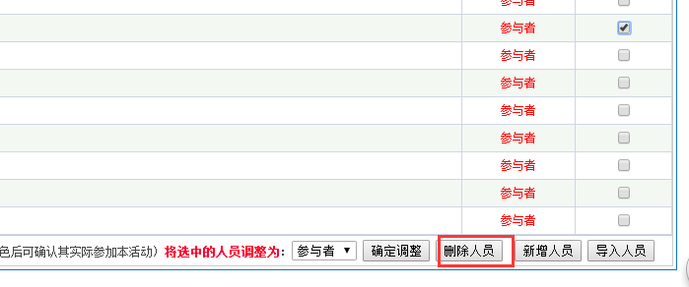

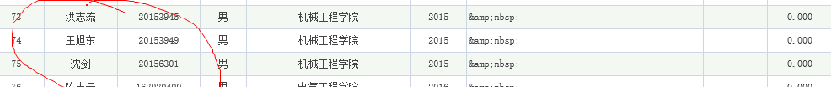
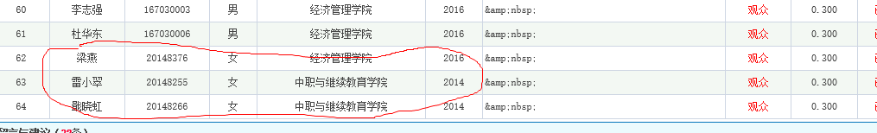
错误二：活动申请表中的活动策划明明写了参与者为在校大一新生，可是到认证时，参与者名单中出现了很多13、14、15级的名字。（晨曦文学社“即兴写作”大赛活动）

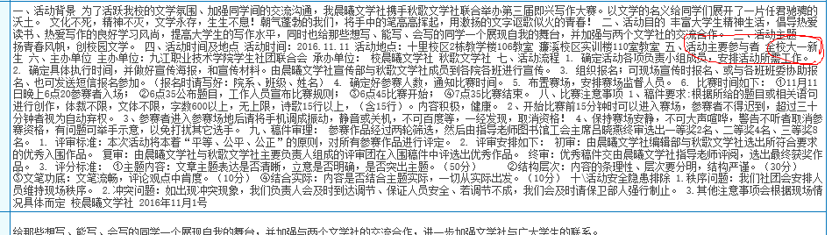

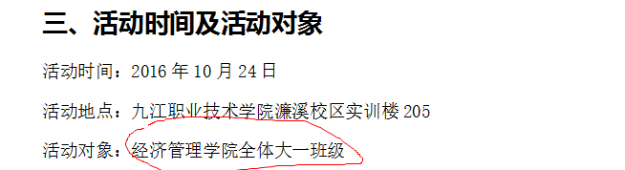
（经济管理学院的2016级新生班级规划大赛活动）

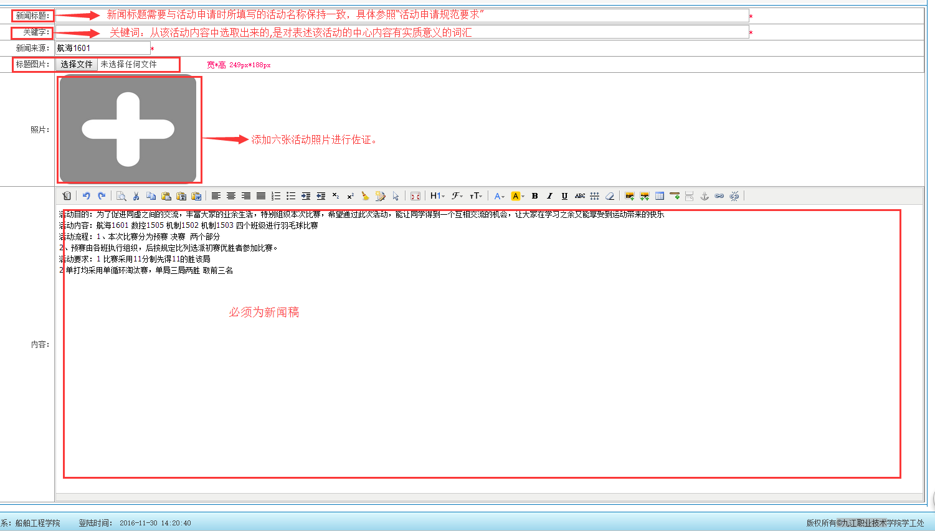
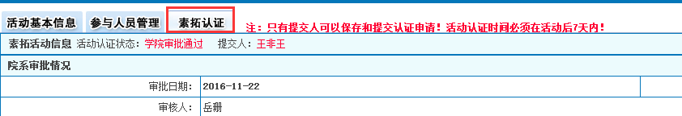
- 素拓认证

1、新闻标题：需要与活动申请时的活动名称保持一致，具体活动名称格式要求请参照“学生工作平台中素质拓展活动认证填报规范”；关键词：从该活动内容中选取出来的，是对表述该活动的中心内容有实质意义的词汇；标题图片：必填项！注意图片大小需≤宽*高249px*188px；照片：必填项！需要添加六张活动照片予以佐证，确保该活动举办的真实性；内容：必须为新闻稿。
2、活动举办前和过程中，请负责人务必告知参与者，参与活动之后一定要发起活动评价，及时作出相应处理。只有对活动进行了评价才会得到参与相应活动相应的素拓分。
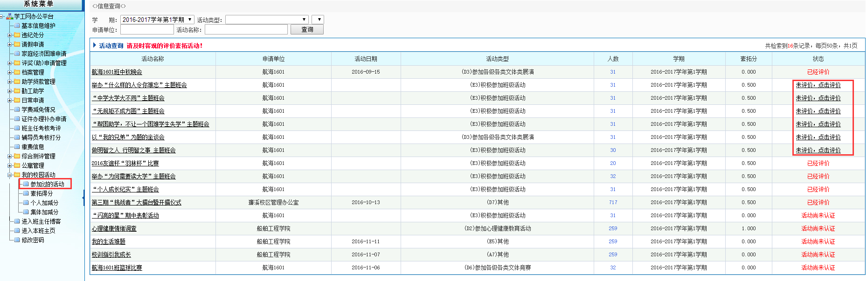

3、常见错误及说明：
错误一：新闻稿内容写成了策划内容(校青协的备灾物资转运活动)
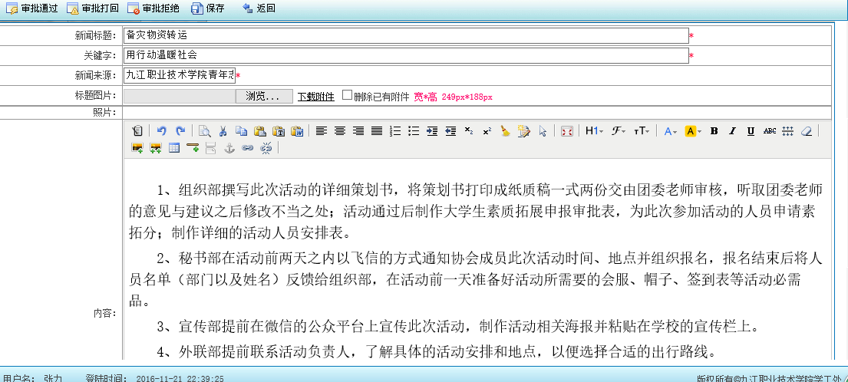

错误二：活动举办前和过程中，请务必告知参与者，参与活动之后一定要发起活动评价，因为只有评价了活动才会得到参与相应活动相应的素拓分。一个活动只有一个人评价了（校自律博雅论坛——毕业后，我该怎么走？活动）
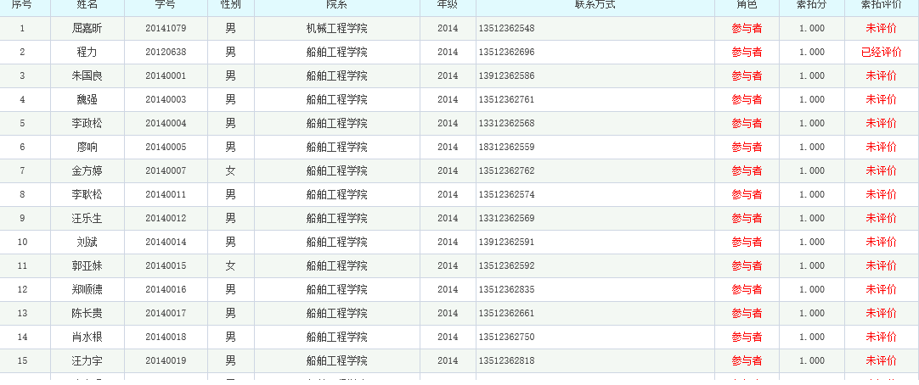

错误三：认证时活动参与者名单人数存在虚假乱报现象，2016年九江高校轮滑新生赛活动原本上报100多人，根据督察部督查后发现反应实际人数只有50多人，后与该社团沟通上传了真实的参与者名单（风随我动轮滑社2016年九江高校轮滑新生赛活动）

三、需要注意事项：
1、活动的举办建议设想好备用方案，对突发状况的应对做到有预案。像这个活动的活动评价中多次出现参与者反应位置不够的问题。（走进美国文化讲座活动）

2、只有提交人可以进行人员操作以及保存和提交认证申请！活动认证时间必须在活动后7天内！

